
財團法人罕見疾病基金會
「快樂Fun一夏」中區暑期才藝班
報名簡章
親愛的朋友 您好：
隨著炎炎夏日的到來、暑假的腳步也愈來愈近，您是不是也像其他的家長一樣開始擔憂小孩在家無人照顧？不知如何規劃暑期活動？若將孩子送到一般安親班或才藝班則必花費大筆費用，「暑假」變成家長每年必定會碰到的習題。因此，本會中部辦事處特別為中區罕病兒童舉辦暑期才藝課程，藉由美術及英文課程的授予，讓大小朋友們能激發藝術創作潛能、也讓兒童美語不再是學校裡制式僵硬的課程，心動了嗎？不如馬上報名，讓小朋友渡過一個快樂又有趣的暑假!!

※活動時間：自98年7月15日起至98年8月19日止（預定日期：7/15、7/22、7/29、8/5、8/12、8/19），每週三下午、PM 2：00- PM4:00為美術課程；pm4:00-6:00為美語課程（可擇一參加）。
- 活動地點：罕見疾病基金會中部辦事處。（台中市北區進化北路238號7樓之5，位於世基金融大樓）。
- 活動對象：居住台中縣市，就讀國小6~12歲之罕見疾病兒童10人。
（交通請自理，請父母或親友親自接送）
- 報名時間：即日起至7月3日止。
- 報名方式：郵寄回條/傳真【敬請務必來電確認】
＊回條郵寄至罕見疾病基金會中部辦事處 404台中市北區進化北路238號7樓之5
＊傳真專線：04-2236-9853
＊洽詢電話：04-2236-3595分機16 顏春華 社工員
※ 每次活動流程：
時間 | 內容 | 授課講師背景
14:00-15:00 | 報到~我想認識你(妳)  美術課程(一) | 國立台中教育大學美術學系學生
15:00-15:10 | 休息時間
15:10-16:00 | 美術課程(二)
16:00-16:10 | 休息時間
16:10-17:00 | 美語課程(一) | 私立靜宜大學外文系
17:00-17:10 | 休息時間
17:10-18:00 | 美語課程(二)
※詳細課程規劃尚與授課講師討論中

※交通資訊：
◎汽車：
1、台中交流道：中山高速公路下台中交流道後，走中港路往台中市區方向，遇忠明路左
轉接進化北路即可。
2、大雅交流道：中山高速高路下大雅交流道後，走中清路往台中市區方向，中清路接大
雅路，後遇進化北路左轉直行即可。
◎公車路線
1.永興街口（進化北路302號）：中客131、統聯77(中港轉運站發車、未經火車站)
2.崇德橋站（崇德路一段537號）：中客71、131、132、136、102白線(經台中高鐵)
3.學士路口（學士路264號對面）：仁友61

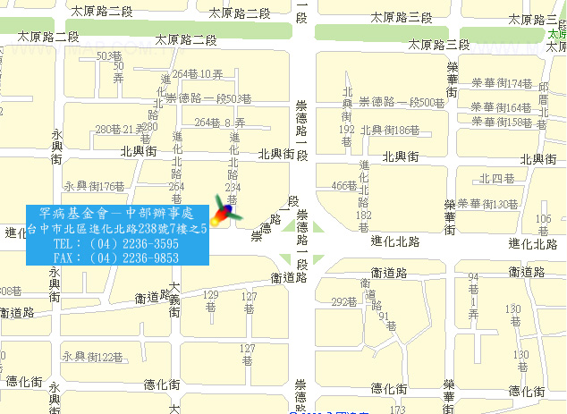

中部辦事處於進化北路及崇德路交叉口，世基金融大樓，第一銀行樓上。

財團法人罕見疾病基金會
「快樂Fun一夏」中區暑期才藝班
報名回條
病友姓名 |  | 性別 |  | 生日
輔具使用 | □無 □普通輪椅 □電動輪椅  □其他：___________
聯絡電話 | 市內電話：  行動電話(必填)： | 緊急聯絡人 | 市內電話  行動電話(必填)：
通訊地址
課程選擇 | □僅參加美術課程 □兩者皆參加  □僅參加美語課程
就學情形 | □國小 年級 □普通班 □ 資源班 □特教班  □其他： (如：在家教育等)
身體狀況/用藥情形：

照顧注意事項

期望課程內容:

美術班:

美語班:

- 報名截止日期：98年7月3日止
※報名方式：
＊傳真專線：04-2236-9853。
＊郵寄:404台中市北區進化北路238號7樓之5 顏春華社工收

